第六章 物质的物理属性
一、选择题(每题3分,共30分)
1.奥运会上射箭项目用的弓上的弦,选用的材料具有良好的 ( )
A.弹性 B.导热性 C.磁性 D.导电性
2.一铁块的质量会发生变化的情况是 ( )
A.将它熔化成铁水 B.将它轧成薄铁片
C.将它切掉一个角 D.将它从地球运到月球
3.鸡尾酒是由几种不同颜色的酒调配而成的,经调配后不同颜色的酒界面分明,这是由于不同颜色的酒具有不同的 ( )
A.质量 B.体积 C.密度 D.重力
4.某同学需称量20 g水,在调节天平平衡时,未将游码归零,仅调节平衡螺母使天平平衡.则测量结果应是( )
A.测量值大于真实值 B.测量值小于真实值
C.测量值等于真实值 D.条件不足,不好判断
5.关于公式ρ=$\frac{m}{V}$,下列说法正确的是 ( )
A.ρ与m成正比,与V成反比
B.同种物质在同一状态下的密度一般相同,不同的物质密度一般不同
C.不论是不是同种物质,m大的ρ一定大
D.不论V是否相同,ρ大的m就大,ρ小的m就小
6.三个相同的烧杯,分别装有质量相同的不同液体,现在将质量相同的铜、铁、铝三个实心小球分别放入这三个杯中,放入后液面都升到烧杯口(无液体溢出).请问三杯液体密度最大的是(已知ρ_{铜}>ρ_{铁}>ρ_{铝}) ( )
A.放铜球的 B.放铁球的 C.放铝球的 D.密度相同
7.小明在探究物质的密度时,测量了四种固体的质量与体积,在坐标系中所描点如图所示.据图同学们认为:①ρ₁>ρ₂=ρ₃>ρ₄;②ρ₁<ρ₂=ρ₃<ρ₄;③m₁=m₂>m₃>m₄;④V₁=V₂>V₃>V₄.以上说法正确的是 ( )
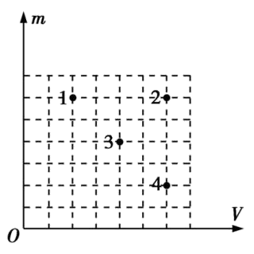
A.①② B.①③ C.①④ D.②③
8.小红根据下表所提供的几种物质的密度(常温常压下)得出以下四个结论,其中正确的是 ( )
物质 | 密度/(kg·m⁻³) | 物质 | 密度/(kg·m⁻³)
水 | 1.0×10³ | 冰 | 0.9×10³
酒精 | 0.8×10³ | 铝 | 2.7×10³
水银 | 13.6×10³ | 铜 | 8.9×10³

A.固体的密度大于液体的密度
B.体积相同的铝块和冰块,铝块质量是冰块的3倍
C.把200 g酒精倒掉100 g,剩下酒精的密度变为0.4×10³ kg/m³
D.将铜、铝两种金属分别制成质量相等的立方体,铜的体积较大
9.“全碳气凝胶”固体材料是我国科学家研制的迄今为止世界上最“轻”的材料,其坚固耐用程度不亚于高强度的合金材料,能承受1 400 ℃的高温,而密度只有3 kg/m³.已知某飞机采用密度为6×10³ kg/m³的高强度合金材料制造,需要合金1.2×10⁵ kg,若采用“全碳气凝胶”代替合金材料,需要“全碳气凝胶”的质量为( )
A.6 kg B.60 kg C.600 kg D.6 000 kg
10.如图所示,图甲是用A、B、C三种不同材料制作的质量和体积都相同的小球,图乙是A、B、C三种材料的质量m与体积V的关系图像,由提供的信息可以判断 ( )
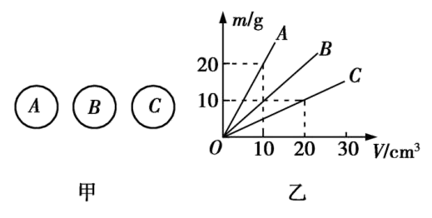
A.三种材料的密度大小关系为ρ_{A}>ρ_{B}>ρ_{C}
B.如果使用A、B、C三种材料做成体积相等的实心小球,C球的质量最大
C.甲图所示的C球一定是空心的
D.甲图所示的A球一定是实心的
二、填空题(每空1.5分,共27分)
11.指出下列操作中的错误.
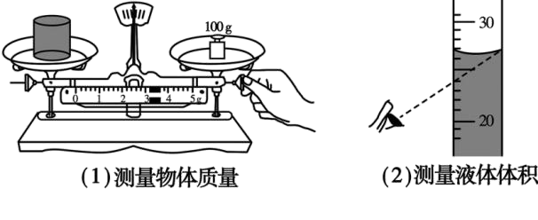
(1) ;
(2) .
12. 已知80 mL人体血液的质量约为84 g,则血液密度约为 g/cm³,成年人体内约有4 000 mL血液,则成年人体内血液的质量大约是 kg.
13.(1)如图甲所示,为便于观光,某大厦安装有观光电梯,电梯的外壁采用玻璃材料,主要是因为玻璃有较好的 性.
(2)如图乙所示,用铁钉在石蜡上刻画,石蜡上留下了深深的刻痕.说明不同物质的 一般是不同的.

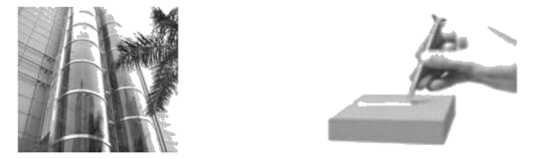
甲 乙
14.有两项实验:①用刻度尺测细铜丝直径:把细铜丝在铅笔上紧密排绕50圈;然后用刻度尺量出排绕铜丝的总长度再除以50;②测一个大头针的质量:先测出100个大头针的总质量,再除以100.这两项实验的思想方法是相同的,两个实验遇到问题的共同特点是 ,解决办法的共同特点是 .
15.甲、乙两实心金属块,它们的体积之比为2∶1,将它们分别放在调好的天平的左右盘中, 天平恰好平衡.甲和乙的质量之比为 ;若将甲切去$\frac{1}{3}$,乙切去$\frac{3}{4}$,那么甲和乙剩余部分的密度之比是 .

- 小明想知道所喝奶茶的密度.他用天平测出杯子和奶茶的总质量为76.2 g,倒入量筒40 cm³后,再用天平测出杯子和剩余奶茶的质量,砝码和游码的示数如图所示,则倒入量筒中奶茶的质量为 g.经过计算可知,奶茶的密度为 g/cm³,喝掉一部分后,奶茶的密度将 (填“变大”“不变”或“变小”).
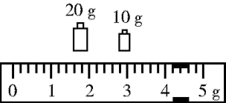
17.某医院急诊室的氧气瓶中,氧气的密度为5 kg/m³,给急救病人供氧用去了氧气质量的一半,则瓶内剩余氧气的密度是 kg/m³;病人需要冰块进行物理降温,取450 g水凝固成冰后使用,冰的质量为 kg,其体积增大了 cm³.(ρ_{冰}=0.9×10³ kg/m³)
18.小华用一个瓶子装满水,拧上盖子,用天平测出总质量为143 g,又测出48 g大米,放入瓶中,擦干溢出的水,再测这时的总质量为151 g.则大米的密度为 kg/m³.如果没有擦干溢出的水,测出的大米的密度值和实际值比较会 (填“偏大”“不变”或“偏小”).
三、实验探究题(每题9分,共18分)
19.用天平和量筒测某品牌牛奶的密度.
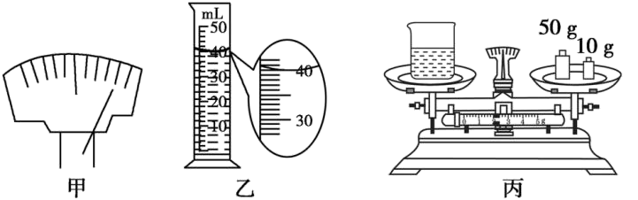
(1)天平放在水平台上,将游码移到零刻度线处,指针位置如图甲,应向 (填“左”或“右”)调节平衡螺母,直至横梁水平平衡;
(2)往烧杯中倒入适量牛奶,测得烧杯和牛奶的总质量为106 g;
(3)将烧杯中部分牛奶倒入量筒,如图乙,再测出烧杯和剩余牛奶的质量,如图丙;
(4)算出牛奶的密度为 g/cm³;
(5)若操作第(3)步时,不慎将少量牛奶附着在量筒内壁上,测得的牛奶密度值将会 (填“偏小”“不变”或“偏大”).
20.物理小组测量一个不规则小石块的密度.
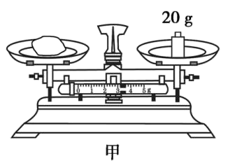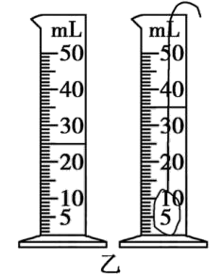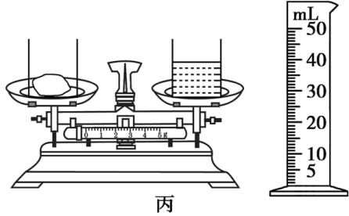
(1)如图甲所示,小石块的质量为 g,用图乙所示方法测得小石块的体积为 cm³,则小石块的密度为 kg/m³.
(2)如果天平的砝码缺失,物理小组测量小石块的质量,设计了下列测量方案(已知水的密度为ρ_{水}).如图丙所示.
①将两个相同的烧杯分别放在天平左、右托盘中,调节天平平衡
②向右盘烧杯中加水直到天平平衡
③将烧杯中的水全部倒入空量筒中,测出体积
④将小石块轻轻放入左盘烧杯中
⑤计算小石块的质量
上述实验步骤正确的顺序为 (填序号).
四、简答题(共5分)
21.把装满水的玻璃瓶密封后放入冰箱的冷冻室,一段时间后,玻璃瓶容易破裂,这是为什么?请用学过的物理知识解释该现象.

五、计算题(每题10分,共20分)
22.远距离货物流通大多采用集装箱运输,某规格的集装箱参数如下表所示.
类型 | 内长a/m | 内宽b/m | 内高h/m | 自身质量m/t
普通箱 | 6 | 2.4 | 2.5 | 2.3
(1)若该集装箱箱体所用材料的密度为ρ=2.5×10³ kg/m³,则该箱体所用材料的体积为多少?
(2)若该集装箱中装满密度为0.8×10³ kg/m³的货物,则集装箱与货物的总质量为多少?

23.某空瓶的质量为300 g,装满冰后总质量为750 g,过了一段时间后,冰全部熔化成了水.(ρ_{冰}=0.9×10³ kg/m³)
(1)求空瓶的容积;
(2)需向瓶中再加多少水才能将此瓶重新装满?
(3)向装满水的该瓶中缓慢放入质量为125 g的某种金属球,待水不再溢出,擦干瓶外的水后测得瓶子的总质量为875 g,则金属球的密度为多少?

参考答案
1.A 【解析】 射箭用的弓上的弦具有良好的弹性,以提高弦的柔韧度,使弦不至于被拉断,且能把箭射远.
2.C 【解析】 质量是物体的一种属性,它不随物体的形状、位置、温度和状态的改变而改变.将铁块熔化成铁水、将铁块轧成薄铁片、将铁块从地球运到月球,上述情况中铁块所含铁的多少没有改变,所以其质量不会发生变化.切掉一个角,铁块所含铁物质减少了,所以其质量会发生变化.
3.C 【解析】 鸡尾酒是由几种不同的酒调配而成的,由于酒的浓度、成份不同,所以密度不同,密度最大的在最下层,密度最小的在最上层.酒的分层与重力、质量和体积无关.故选C.
4.A 【解析】 测量前调节天平平衡时,忘记将游码归零,标尺的零刻度右移,标尺现在的零刻度是游码此时所在的位置,但是测量后读数时,还是从原来的零刻度开始的,测量值比真实值偏大.
5.B 【解析】 密度是物质的特性,其大小与质量、体积无关.同种物质在同一状态下的密度一般相同,不同的物质密度一般不同.
6.C 【解析】 烧杯内放入三个实心小球后,液面相平,球和液体的体积之和相等.三个实心小球中铝的密度最小,体积最大,则放铝球的液体体积最小,三个杯中液体质量相同,根据公式ρ=$\frac{m}{V}$可知,放铝球的杯子中液体密度最大.
7.B 【解析】 由题图可知:V₁<V₃<V₂=V₄,m₁=m₂>m₃>m₄;分别连接O与点1、O与点2、O与点3、O与点4并延长,如图所示,经分析可知:ρ₁>ρ₂=ρ₃>ρ₄.故选B.
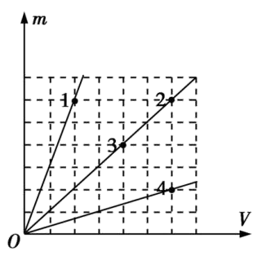
8.B 【解析】 由密度表知,冰、铝、铜的密度都小于水银,A错误;铝的密度是冰的密度的3倍,体积相同的铝和冰,由m=ρV知,铝的质量是冰的3倍,B正确;200 g酒精倒掉100 g,质量减小一半,密度不变,仍是0.8×10³ kg/m³,C错误;铜的密度大于铝的密度,质量相同的铜块和铝块,由公式ρ=$\frac{m}{V}$知,铜的体积较小,D错误.故选B.
9.B 【解析】 高强度合金材料的体积V=$\frac{m}{ρ}$=$\frac{1.2×10^{5}kg}{6×10^{3}kg/m^{3}}$=20 m³,“全碳气凝胶”的质量m_{碳}=ρ_{碳}V=3 kg/m³×20 m³=60 kg.
10.A 【解析】 由题图乙可知,体积相同时,m_{A}>m_{B}>m_{C},故三种材料的密度大小关系为ρ_{A}>ρ_{B}>ρ_{C},故A正确;如果使用A、B、C三种材料做成体积相等的实心小球,由m=ρV可知,A球的质量最大,故B错误;三种材料的密度大小关系为ρ_{A}>ρ_{B}>ρ_{C},所以根据密度公式ρ=$\frac{m}{V}$及其变形V=$\frac{m}{ρ}$可知,在三球体积相同的条件下,A球的质量应该大于B球的质量,B球的质量应该大于C球的质量,而本题给出的条件中,三球质量和体积相同,所以A、B球一定是空心的,而C球可能是空心的,也可能是实心的,故C、D错误.故选A.
11.【答案】 (1)称量过程中不应调节平衡螺母 (2)读数时视线应与液体凹面的底部相平
12.【答案】 1.05 4.2
【解析】 血液的密度ρ=$\frac{m}{V}$=$\frac{84g}{80mL}$=$\frac{84g}{80cm^{3}}$=1.05 g/cm³.成年人体内血液的总体积V_{总}=4 000 mL=4 000 cm³,则成年人体内血液的质量m_{总}=ρV_{总}=1.05 g/cm³×4 000 cm³=4 200 g=4.2 kg.
13.【答案】 (1)透光 (2)硬度(软硬程度)
【解析】 (1)为便于观光,电梯的外壁采用玻璃材料,主要是因为玻璃有较好的透光性.乘客在随电梯竖直上升的过程中,可透过玻璃欣赏到楼外美丽的城市景色;
(2)铁钉可以在石蜡上留下刻痕,说明铁的硬度比石蜡的大.
14.【答案】 待测量质量太小,不便于直接测量 以多测少
【解析】 细铜丝直径和一个大头针的质量都是比较小的物理量,用我们的测量工具无法直接测量,就采用以多测少.
15.【答案】 1∶1 1∶2
【解析】 天平平衡,说明两物体质量相同,所以甲和乙的质量之比为1∶1,密度之比为$\frac{ρ_{\text{甲}}}{ρ_{\text{乙}}}$=$\frac{\frac{m}{V_{\text{甲}}}}{\frac{m}{V_{\text{乙}}}}$=$\frac{V_{\text{乙}}}{V_{\text{甲}}}$=$\frac{1}{2}$,密度是物质的一种特性,与物质的质量和体积的大小无关,切去一部分后,密度之比不变仍为1∶2.
16.【答案】 42 1.05 不变
【解析】 由题图可知,标尺上的分度值为0.2 g,杯子和剩余奶茶的质量20 g+10 g+4.2 g=34.2 g,则量筒中奶茶的质量m=76.2 g-34.2 g=42 g.奶茶的密度ρ=$\frac{m}{V}$=$\frac{42g}{40cm^{3}}$=1.05 g/cm³.密度是物质的一种特性,与物质的质量和体积大小无关,故喝掉一部分后奶茶的密度不变.
17.【答案】 2.5 0.45 50
【解析】 给急救病人供氧用去了瓶中氧气质量的一半,质量是原来的一半,体积不变,由密度公式ρ=$\frac{m}{V}$知,瓶中剩余氧气的密度变为原来的一半,即密度为2.5 kg/m³.水的体积V_{水}=$\frac{m_{\text{水}}}{ρ_{\text{水}}}$=$\frac{450g}{1.0g/cm^{3}}$=450 cm³,水凝固成冰后质量不变,m_{冰}=450 g=0.45 kg,则冰的体积V_{冰}=$\frac{m_{\text{冰}}}{ρ_{\text{冰}}}$=$\frac{450g}{0.9g/cm^{3}}$=500 cm³,增大的体积V=V_{冰}-V_{水}=500 cm³-450 cm³=50 cm³.
18.【答案】 1.2×10³ 偏大
【解析】 瓶子和水的总质量m=143 g,大米质量m₁=48 g,则它们的总质量m₂=m+m₁=143 g+48 g=191 g,当把大米放入瓶子中时,水会溢出一部分,它们最后的总质量m₃=151 g,则溢出水的质量m_{水}=m₂-m₃=191 g-151 g=40 g,溢出水的体积V_{水}=$\frac{m_{\text{水}}}{ρ_{\text{水}}}$=$\frac{40g}{1g/cm^{3}}$=40 cm³,大米的体积和溢出水的体积相等,则大米的体积V_{米}=V_{水}=40 cm³,故大米的密度ρ_{米}=$\frac{m_{1}}{V_{\text{米}}}$=$\frac{48g}{40cm^{3}}$=1.2 g/cm³=1.2×10³ kg/m³.如果没有擦干溢出的水,测出的m₃会偏大,计算的溢出水的质量偏小,使计算的大米的体积偏小,根据公式ρ=$\frac{m}{V}$可知,测出的大米的密度值和实际值比较会偏大.
19.【答案】 (1)左 (4)1.1 (5)偏大
【解析】 (4)烧杯和剩余牛奶的质量m_{余}=50 g+10 g+2 g=62 g,故量筒中牛奶的质量为m=m_{总}-m_{余}=106 g-62 g=44 g,量筒中牛奶的体积为40 cm³,则牛奶的密度ρ=$\frac{m}{V}$=$\frac{44g}{40cm^{3}}$=1.1 g/cm³;
(5)若有少量牛奶附着在量筒的内壁上,则测得牛奶的体积偏小,牛奶的质量准确,故测得的牛奶密度值偏大.
20.【答案】 (1)23.2 10 2.32×10³ (2)①④②③⑤
【解析】 (1)小石块的质量等于砝码的质量加游码对应的刻度值之和,小石块的质量m=20 g+3.2 g=23.2 g;
小石块的体积V=35 mL-25 mL=10 mL=10 cm³,
小石块的密度ρ=$\frac{m}{V}$=$\frac{23.2g}{10cm^{3}}$=2.32 g/cm³=2.32×10³ kg/m³;
(2)正确的实验步骤:(利用天平左盘物体的质量和右盘物体质量相等)
①将两个相同的烧杯分别放在天平左、右托盘中,调节天平平衡
④将小石块轻轻放入左盘烧杯中
②向右盘烧杯中加水直到天平平衡
③将烧杯中的水全部倒入空量筒中,测出体积
⑤计算小石块的质量
21.【答案】 把装满水的玻璃瓶密封后放入冰箱的冷冻室,一段时间后,玻璃瓶内的水凝固成冰,由于冰的密度小于水的密度,在质量不变的情况下,由公式ρ=$\frac{m}{V}$知,水变成冰后,体积变大,所以装满水的玻璃瓶容易破裂.
22.解:(1)箱体所用材料的体积V=$\frac{m}{ρ}$=$\frac{2.3×10^{3}kg}{2.5×10^{3}kg/m^{3}}$=0.92 m³.(2)集装箱的容积V_{容}=abh=6 m×2.4 m×2.5 m=36 m³,
所装货物质量m_{货}=ρ_{货}V_{容}=0.8×10³ kg/m³×36 m³=
2.88×10⁴ kg=28.8 t,
集装箱和货物的总质量m_{总}=m+m_{货}=2.3 t+28.8 t=31.1 t.
23.解:(1)瓶子内冰的质量m_{冰}=750 g-300 g=450 g,由ρ=$\frac{m}{V}$得瓶子的容积V=V_{冰}=$\frac{m_{\text{冰}}}{ρ_{\text{冰}}}$=$\frac{450g}{0.9g/cm^{3}}$=500 cm³;
(2)冰熔化成水后质量不变,水的质量m_{水}=m_{冰}=450 g,
水的体积V_{水}=$\frac{m_{\text{水}}}{ρ_{\text{水}}}$=$\frac{450g}{1g/cm^{3}}$=450 cm³,
需向瓶中再加水的体积ΔV_{水}=V-V_{水}=500 cm³-450 cm³=50 cm³,应加水的质量Δm_{水}=ρ_{水}ΔV_{水}=1 g/cm³×50 cm³=50 g;
(3)向装满水的该瓶中缓慢放入质量为125 g的某种金属球,溢出水的质量m_{溢}=750 g+50 g+125 g-875 g=50 g,
溢出水的体积V_{溢}=$\frac{m_{\text{溢}}}{ρ_{\text{水}}}$=$\frac{50g}{1g/cm^{3}}$=50 cm³,
金属球的体积V_{金}=V_{溢}=50 cm³,
金属球的密度ρ_{金}=$\frac{m_{\text{金}}}{V_{\text{金}}}$=$\frac{125g}{50cm^{3}}$=2.5 g/cm³.

